28 апреля 2015 года состоялось очередное заседание Думы Ханкайского муниципального района.

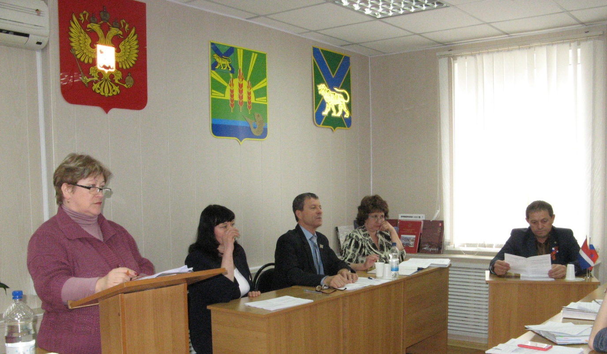

На заседании присутствовали 15 депутатов из 20 избранных и Глава Ханкайского муниципального района Владимир Владимирович Мищенко. Приглашены были должностные лица Администрации Ханкайского муниципального района и председатель территориальной избирательной комиссии Ханкайского района.
Депутаты рассмотрели 8 вопросов, семь вопросов было запланировано рассмотреть согласно повестке, и восьмой был внесен по инициативе постоянной комиссии Думы по местному самоуправлению, правопорядку и законности.

Перед депутатским корпусом выступил Глава Ханкайского муниципального района В.В. Мищенко с ежегодным отчетом о работе Администрации Ханкайского муниципального района по социально-экономическому развитию района. В своем докладе В.В. Мищенко отметил, что 2014 год был не простым в финансовом плане, доходы бюджета снизились, это поставило под угрозу выполнение муниципальных программ, но, несмотря на это, все муниципальные программы были выполнены. Ханкайский муниципальный район принял участие в краевых программах на условиях софинансирования. Благодаря чему, в базовых школах района были поставлены новые окна, также новые окна были поставлены в школе искусств, в ЦДТ, в ДЮСШ и заменены витражи в ЦДК с.Камень-Рыболов. В конце своего доклада Глава муниципального района отметил, что остается ряд задач, которые Администрация пытается решить уже много лет, но по объективным причинам, они до сих пор не решены. Речь шла об отсутствие очистных канализационных сооружений, также Глава подчеркнул, что необходимо выполнить мероприятия (проектирование, строительно- монтажные работы) второй очереди группового водовода в с. Камень- Рыболов и с. Астраханка. Очень актуальным является вопрос строительства межпоселкового полигона для переработки твердых бытовых отходов. Для решения поставленных вопросов необходимы большие финансовые вложения. Перспективными направлениями развития района В.В. Мищенко назвал:
- Развитие сельскохозяйственной отрасли.
- Развитие туризма.
- Развитие внешнеэкономических связей.
- Восполнение рыбных запасов озера Ханка и строительство рыбоперерабатывающего производства.
- Производство строительных материалов.
Глава муниципального района озвучил задачи, которые стоят перед Администрацией в 2015 году:
- Участие в федеральных, государственных программах Приморского края.
- Продолжить проводить мероприятия по земельному муниципальному контролю в соответствии с планом проверок в целях эффективного использования земли.
- Обеспечить ежегодные темпы роста производства сельскохозяйственной продукции не менее чем на 4%.
- Выполнить проект межевания микрорайона индивидуальной жилой застройки села Камень-Рыболов (в/г №1).
- Строительство и открытие МФЦ, в т.ч. открытие удаленных окон в с. Ильинка и в с. Новокачалинск.

По окончанию доклада В.В. Мищенко ответил на вопросы депутатов.
В последующем депутаты рассмотрели вопросы согласно утвержденной повестке. Докладчиками выступили должностные лица Администрации Ханкайского муниципального района.
По дополнительно внесённому вопросу «Об утверждении схемы одномандатных избирательных округов по выборам депутатов Думы Ханкайского муниципального района», выступила председатель территориальной избирательной комиссии Ханкайского района О.В. Гурулева.
Депутаты единогласно приняли решение по рассмотренным вопросам.
После заседания Думы состоялся традиционный депутатский час.

